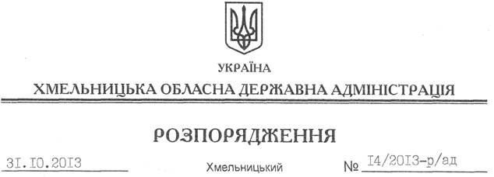

Про передачу комп’ютерного обладнання

На підставі статті 6 Закону України “Про місцеві державні адміністрації”, відповідно до Положення про порядок передачі об’єктів права державної власності, затвердженого постановою Кабінету Міністрів України від 21 вересня 1998 року № 1482, враховуючи листи-погодження від районних державних адміністрацій:
1. Передати з балансу Хмельницької обласної державної адміністрації на баланс районних державних адміністрацій комп’ютерне обладнання згідно з додатком.
2. Відділу фінансово-господарського забезпечення апарату облдержадміністрації провести списання з балансу Хмельницької обласної державної адміністрації переданого комп’ютерного обладнання, зазначеного в пункті 1 цього розпорядження, відповідно до нормативно-правових актів, що регулюють порядок бухгалтерського обліку та звітності основних фондів.
3. Контроль за виконанням цього розпорядження покласти на заступника голови – керівника апарату обласної державної адміністрації Л.Бернадську.

Голова адміністрації В.Ядуха

